**Funktechnik 📲**

Um Kollisionen zu verhindern, muss man den Frequenzbereich ändern

* Amplitudenmodulation
* Frequenzmodulation
* Phasenmodulation

Mit diesen Arten können mehr Daten versendet werden

Frequenzband:

Ein Frequenzbereich denn man benutzen darf

2.4GHz:

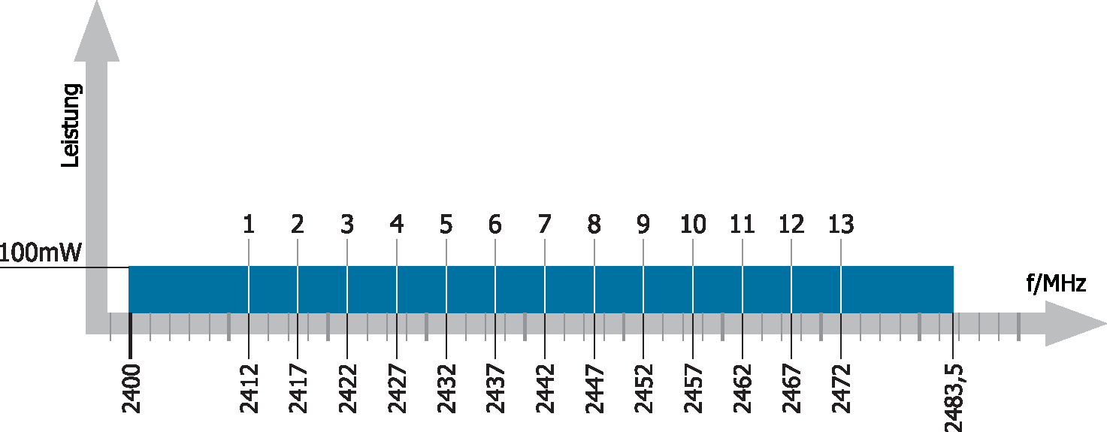

Eines der ersten Standards war **IEEE 802.11b**

Basis Standards sind **a**, **b**, **g** und **n**

a bei 54 MBit/s 🡪 5GHz

b bei 11 MBit/s 🡪 2.4GHz (22MHz Kanalbreite)

g bei 54 MBit/s 🡪 2.4GHz (Es wird anders codiert und moduliert als g)

n 🡪 5 GHz + 2.4 GHz Name: WiFi 4

Ab dem **n** Standard **Kanalbündelung**

ac 🡪 5 GHz Name: WiFi 5

ax 🡪 Name: WiFi 6 Weiterentwicklung des ac‘s

Für alle diese Normen gibt es einen Marketing-Namen

Frequenzbereich:

* 2.4 GHz (20MHz Kanalbreite)
* 5 GHz (40MHz Kanalbreite durch Kanalbündelung)

Kanalbündelung:

* Bessere Bandbreite

MiMo:

Mehrere Antennen 🡪 mehrere Datenübertragungen zu einem Host

Seit neusten auch 6GHz

Das Verfahren, um mit Kollisionen umzugehen ist **CSMCA**

Netto:

Nur die Hälfte davon (Weil die Protokolle auch Platz brauchen)

Beim AccesPoints eine **geringe Sendeleistung einstellen**

**SSID** 🡪Name des WLANs

Bei 5GHz die Sendeleistung größer machen als die 2.4GHz

Der Client hat die Entscheidung für den Frequenzbereich (zu welchem AccesPoint er sich verbindet)

Wenn mehrere Benutzer gleichzeitig was herunterladen/kopieren, teilen sie sich die Bandbreite

**Verschlüsselung:**

1. Ich möchte eine Zugangskontrolle
2. Ich möchte meine Daten verschlüsseln

**WPA** = WiFi Protected Access

Aktuelle Verfahren **WPA2** und **WPA3** 🡪 einfach da man nur ein Password hat

Nachteil 🡪 schwer zu schützen

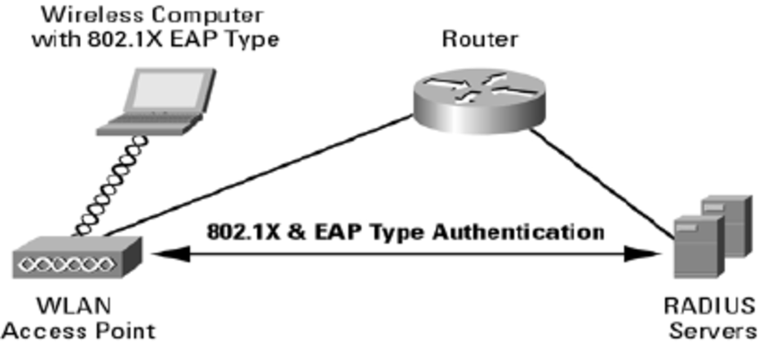**WPA Enterprise IEEE 802.1X** 🡪 Benutzername + Password

**eDiretory 🡪 Ldap** wird zum **Radius** geschickt

Ldap ist ein Verzeichnisdienst

Protokoll für Benutzername und Password

* **PEAP** (Protected Extensible Authentication Protocol)
  + **MSCHAPv2**
* EAP-TLS
* EAP-TTLS

Zertifikat zum Radius Servus:

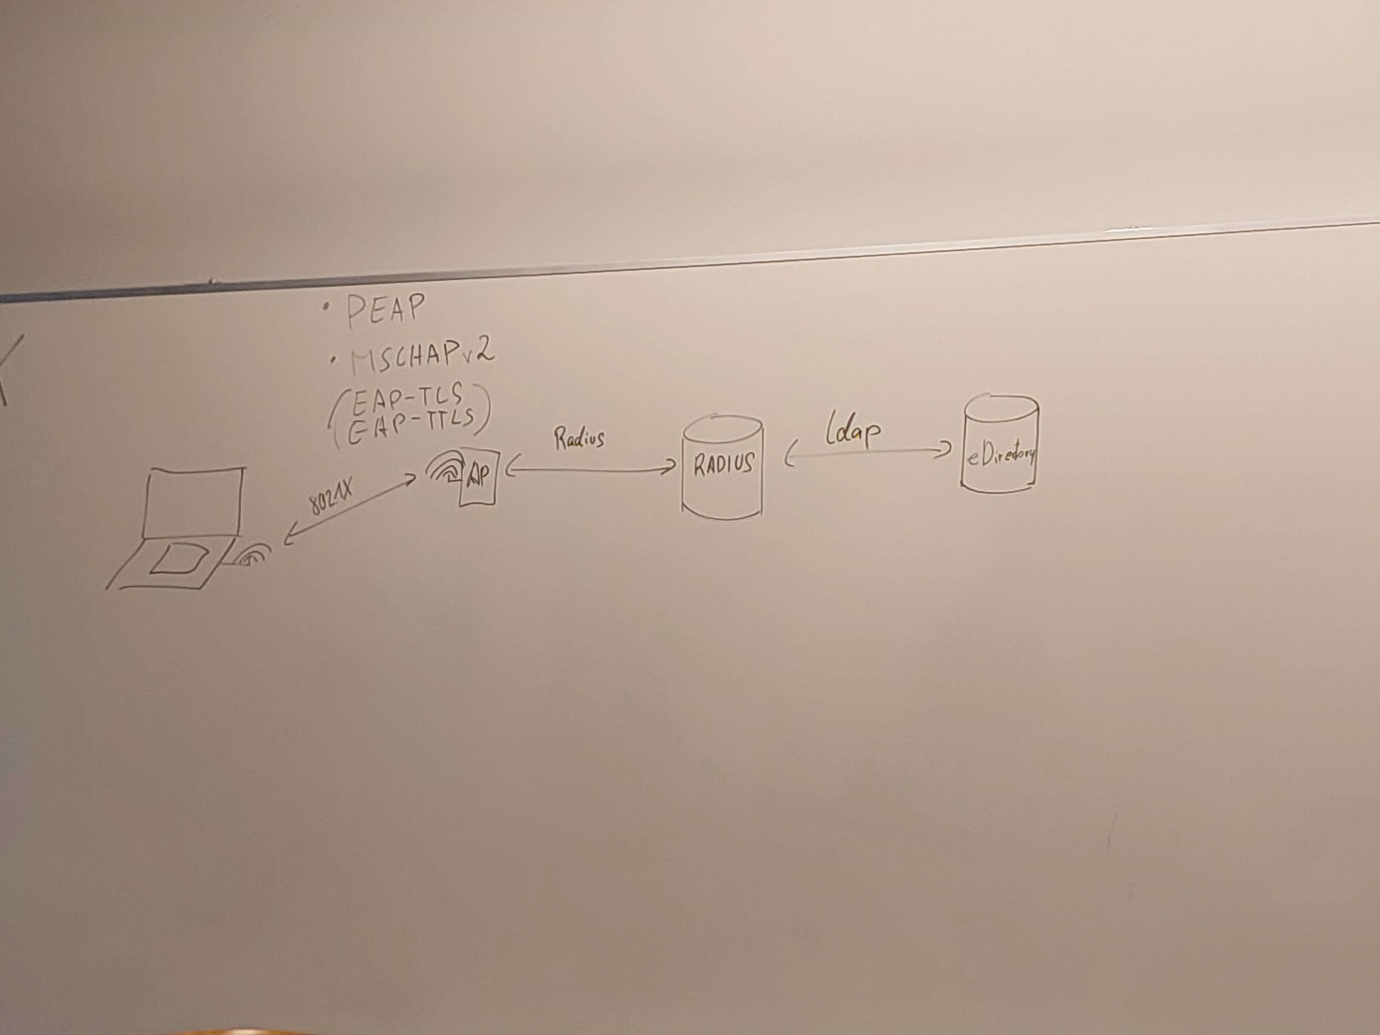

MikroTik:

Wlan1: 2,4 GHz

Waln2: 5 GHz

Die Beiden können unabhängig Konfiguriert werden

Ap bridge: AccessPoint

Station: Wlan-Client

Beides wird über ein **security-profile**

Bei beiden Modi gibt es den Parameter **SSID**



Die Kanäle **1**, **6** und **11** können gleichzeitig genutzt werden

Bei 2,4 GHz kann weiter senden, aber die Qualität wird schlechter